Muy buenos días. Hoy, sábado:Todas las estaciones estables.
VILLA MONTES. 1,67 m a las 0845hs Bo. POR DEBAJO DE SU NIVEL DE ALERTA.
MISIÓN LA PAZ 3,59 m a las 1000 hs RA, POR DEBAJO DE SU NIVEL DE ALERTA.
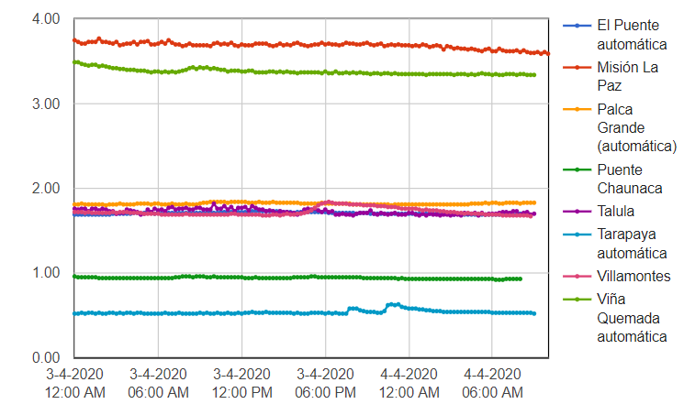

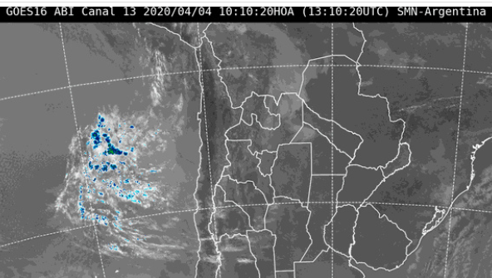

Pronóstico general para hoy, sábado 4 de abril de 2020

Fuentes: SENAMHI (Bo), DINAC (Py), SMN (RA)

POTOSÍ

Altiplano
Presentará cielos poco nubosos, la humedad relativa variará entre 30% y 45%, vientos CALMOS por la mañana y débiles de dirección NOROESTE por la tarde, con una velocidad entre 10 y 20Km/h., poco cambio de temperaturas.

Valles
Presentará cielos poco nubosos, la humedad relativa variará entre 35% y 60%, vientos CALMOS por la mañana y débiles de dirección NOROESTE por la tarde, con una velocidad entre 10 y 20Km/h., poco cambio de temperaturas.

CHUQUISACA

Chaco
Presentará cielos poco nubosos, la humedad relativa variará entre 35% y 50%, vientos CALMOS por la mañana y débiles de dirección NORTE por la tarde, con una velocidad entre 10 y 20Km/h., ascenso de temperaturas.

Sub Andino
Presentará cielos poco nubosos, la humedad relativa variará entre 40% y 60%, vientos CALMOS por la mañana y débiles de dirección NORESTE por la tarde, con una velocidad entre 10 y 20Km/h., ascenso de temperaturas.

Valles
Presentará cielos poco nubosos, la humedad relativa variará entre 50% y 65%, vientos CALMOS por la mañana y débiles de dirección NORESTE por la tarde, con una velocidad entre 10 y 20Km/h., ascenso de temperaturas.

TARIJA

Altiplano
Presentará cielos poco nubosos, la humedad relativa variará entre 40% y 60%, vientos CALMOS por la mañana y débiles de dirección NORESTE por la tarde, con una velocidad entre 10 y 20Km/h., ascenso de temperaturas.

Chaco
Presentará cielos poco nubosos, la humedad relativa variará entre 35% y 50%, vientos CALMOS por la mañana y débiles de dirección NORTE por la tarde, con una velocidad entre 10 y 20Km/h., ascenso de temperaturas.

Valles
Presentará cielos poco nubosos, la humedad relativa variará entre 45% y 65%, vientos CALMOS por la mañana y débiles de dirección SUDESTE por la tarde, con una velocidad entre 10 y 20Km/h., ascenso de temperaturas.

Asunción
Fresco a cálido, cielo parcialmente nublado, vientos del sureste, luego variables.
Máxima 30℃

Pozo Colorado
Fresco en las primeras horas, luego caluroso por la tarde, cielo parcialmente nublado a nublado, vientos variables. Máxima 33℃

Mariscal José Félix Estigarribia
Fresco en las primeras horas, luego caluroso por la tarde, cielo parcialmente nublado a nublado, vientos variables. Máxima 33℃

